MISTROVSTVÍ ZRUČE DVOJIC
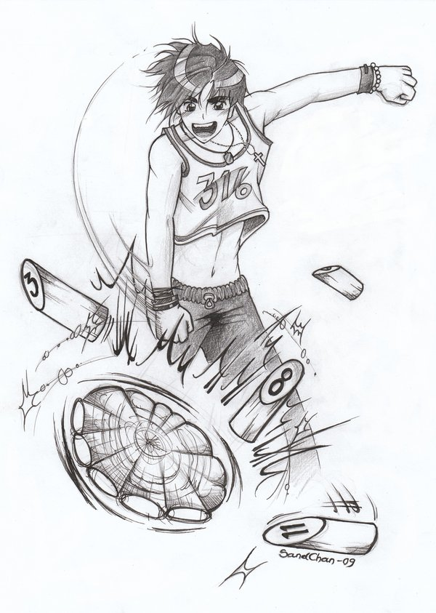

sobota 25. srpna 2018 15:00
tenis – umělá tráva

přihlášky do pátku 24. 8. 2018, 20:00
SMS na číslo 777 922 395 - L. Fiala
startovné 100 Kč za dvojici

